ỨNG DỤNG THÀNH TỰU CHUYỂN ĐỔI SỐ ĐỂ NÂNG CAO CHẤT LƯỢNG GIẢNG DẠY MÔN ĐỌC HIỂU CHO SINH VIÊN CHUYÊN NGÀNH TIẾNG ANH Ở TRƯỜNG CAO ĐẲNG LÝ TỰ TRỌNG TPHCM, DỊCH SANG TIẾNG ANH

APPLYING DIGITAL TRANSFORMATION ACHIEVEMENTS TO ENHANCE READING COMPREHENSION TEACHING QUALITY FOR ENGLISH MAJOR STUDENTS AT LÝ TỰ TRỌNG COLLEGE, HCMC

Từ khóa: |  | TÓM TẮT:
Cuộc Cách mạng Công nghiệp 4.0, kỹ năng đọc hiểu tiếng Anh, Thực tế Tăng cường, phần mềm tương tác, tài nguyên kỹ thuật số |  | Phát triển kỹ năng đọc hiểu tiếng Anh cho sinh viên chuyên ngành tiếng Anh là vô cùng quan trọng để thành công trong học tập và nghề nghiệp, và những tiến bộ của Cuộc Cách mạng Công nghiệp 4.0 đã cách mạng hóa việc giảng dạy và học kỹ năng này thông qua các công cụ và tài nguyên kỹ thuật số, cung cấp các trải nghiệm học tập tương tác và cá nhân hóa. Bài viết này sẽ phân tích những thách thức hiện tại trong việc giảng dạy kỹ năng đọc hiểu cho sinh viên chuyên ngành tiếng Anh tại Trường Cao đẳng Lý Tự Trọng ở Thành phố Hồ Chí Minh và đề xuất một số giải pháp. Các giải pháp bao gồm việc sử dụng các công cụ Thực tế Tăng cường (AR), phần mềm tương tác, công cụ AI …để các tạo ra những hoạt động hiệu quả hơn trong lớp và các tài nguyên kỹ thuật số ngoài lớp học để cung cấp tài liệu đọc cá nhân hóa và bài tập tương tác. Những sáng kiến chuyển đổi kỹ thuật số này được sử dụng nhằm nâng cao chất lượng giảng dạy kỹ năng đọc hiểu tiếng Anh cho sinh viên chuyên ngành tiếng Anh tại trường.  ABSTRACT:  Developing English reading comprehension skills among university English majors is critically essential for academic and professional success and the advancements of the Industrial Revolution 4.0 have revolutionized the teaching and learning of this skill through digital tools and resources, offering interactive and personalized learning experiences. This paper will analyze current challenges in teaching reading skills to English majors at Lý Tự Trọng College in Ho Chi Minh City and propose some solutions. The resolutions include using Augmented Reality (AR) tools for immersive activities, interactive tools to enhance lesson engagement, AI tools to create tailored assignments, out-of-class digital resources to provide personalized reading materials and interactive exercises. These digital transformation initiatives aim to elevate the quality of English reading comprehension instruction for English majors at the college.
Keywords:
Industrial Revolution 4.0, English reading comprehension skills, Augmented Reality, interactive tools, AI, digital resources

1. Mở đầu
Kỹ năng đọc hiểu tiếng Anh rất quan trọng đối với người học ngoại ngữ nói chung và sinh viên ngành tiếng Anh nói riêng. Nghiên cứu của Anderson, Hiebert, Scott, và Wilkinson (1985) từng ví kỹ năng đọc hiểu như một “kỹ năng sống thiết yếu” đảm bảo sự thành công trong trường học và cả sau này. Nghiên cứu này khẳng định nếu không phát triển thói quen và khả năng đọc, thành tựu cá nhân và thành công trong công việc tương lai sẽ gặp rủi ro. Cụ thể, sinh viên ngành tiếng Anh cần thành thạo kỹ năng đọc hiểu để tìm kiếm thông tin, thu nhận kiến thức và tiếp cận với sách tiếng Anh, thường được sử dụng như phương tiện giảng dạy trong giáo dục đại học (Sultana, 2014). Ngoài ra, đọc hiểu còn là phương tiện thúc đẩy và cải thiện kiến thức về chính ngôn ngữ tiếng Anh mà sinh viên đang học (Farid, 2012).
Trong bối cảnh của cuộc cách mạng công nghiệp 4.0, chuyển đổi số và làn sóng các công nghệ tiên tiến đã thay đổi đáng kể cách dạy và học kỹ năng đọc hiểu tiếng Anh. Các công cụ và tài nguyên số cung cấp những cách thức tương tác và hấp dẫn để thực hành đọc hiểu, phản hồi tức thì và trải nghiệm học tập cá nhân hóa, phù hợp với nhiều nhịp độ và phong cách học tập khác nhau. Hơn nữa, các nền tảng kỹ thuật số cho phép truy cập vào một loạt các tài liệu đọc, giúp sinh viên dễ dàng tìm thấy những văn bản mà các em quan tâm và khuyến khích sinh viên đọc nhiều hơn. Giảng viên có thể sử dụng phân tích kỹ thuật số để theo dõi tiến độ của sinh viên và điều chỉnh giảng dạy để đáp ứng nhu cầu cá nhân. Rõ ràng, việc áp dụng các công nghệ tiên tiến sẽ giúp tối ưu hóa quá trình học tập và nâng cao hiệu quả giảng dạy. Vì vậy, trong bài viết này, chúng tôi sẽ đề xuất những giải pháp nâng cao chất lượng giảng dạy môn đọc hiểu cho sinh viên chuyên ngành tiếng Anh ở trường Cao đẳng Lý Tự Trọng TpHCM thông qua ứng dụng chuyển đổi số.
2. Những yếu tố ảnh hưởng đến chất lượng giảng dạy môn Đọc hiểu tiếng Anh tại trường Cao đẳng Lý Tự Trọng TpHCM
2.1. Khách quan
- Thời lượng môn học kỹ năng đọc hiểu tiếng Anh tại trường Cao đẳng Lý Tự Trọng TpHCM được giảng dạy trong 3 học phần, 45-60 tiết mỗi học phần. Thời lượng này chỉ đủ để hướng dẫn sinh viên các kỹ năng và kỹ xảo cần thiết khi đọc hiểu tiếng Anh, nhưng không đủ để giúp các em thành thạo kỹ năng nếu không tự luyện đọc thêm ở nhà.
- Môi trường học với quy mô lớp từ 30-45 sinh viên và trình độ chênh lệch khá nhiều khiến một bài giảng theo chương trình cố định không thể đáp ứng được hết nhu cầu của tất cả sinh viên. Giáo viên gặp khó khăn trong việc cung cấp sự hỗ trợ cá nhân hóa và đảm bảo rằng mỗi sinh viên đều có cơ hội để phát triển kỹ năng đọc hiểu một cách hiệu quả. Sự chênh lệch về trình độ cũng tạo ra thách thức lớn, khi các sinh viên yếu hơn có thể cảm thấy bị tụt lại, trong khi các sinh viên giỏi hơn lại không được thách thức đủ. Điều này làm giảm hiệu quả giảng dạy và không tối ưu hóa được tiềm năng học tập của từng cá nhân.
- Chương trình học được thiết kế sẵn với 8-10 bài mỗi học kỳ, cho phép sự thay đổi khi cần thiết nhưng giảng viên vẫn cần xem chương trình học là cốt lõi. Điều này đảm bảo sự nhất quán về mục tiêu và nội dung trong môn học. Tuy nhiên, vì chương trình học cố định nên những chủ đề được học trong chương trình có thể trở nên không thú vị hoặc lỗi thời với sinh viên.
- Giáo trình đang sử dụng là bộ sách "Active Reading" của nhà xuất bản National Geographic Learning. Đây là bộ sách hay và phổ biến; tuy nhiên, mặt trái là sinh viên có thể dễ dàng tìm hoặc mua được đáp án của bộ sách trên mạng. Không tính đến tính chính xác của những đáp án này, việc sinh viên có một bản được cho là “đáp án” làm giảm đáng kể động lực học tập của các em. Thực tế, khi giảng dạy môn này, chúng tôi nhận thấy nhiều em sinh viên chép lại đáp án và phần giải thích một cách rất máy móc mà thậm chí không hiểu được hết bài đọc.
2.2. Chủ quan
- Một vấn đề đáng lo ngại là sinh viên không tự giác tự luyện đọc thêm ở nhà. Thậm chí, có một bộ phận không nhỏ sinh viên không đọc văn bản khi học trong lớp mà thay vào đó sử dụng các phần mềm hỗ trợ dịch hoặc đáp án có sẵn. Việc này không chỉ làm giảm hiệu quả học tập mà còn làm mất đi cơ hội rèn luyện và phát triển kỹ năng đọc hiểu của các em. Khi dựa quá nhiều vào các công cụ này, sinh viên không thể phát triển khả năng phân tích, tư duy phản biện và tự mình hiểu nội dung văn bản. Điều này dẫn đến việc thiếu động lực học, vì các em không thấy được giá trị của việc tự đọc và tự hiểu tài liệu.
- Giảng viên cũng đối mặt với nhiều khó khăn trong việc giảng dạy. Một trong những thách thức lớn là thiếu nguồn tài nguyên đáng tin cậy, bao gồm các đoạn văn và câu hỏi đọc hiểu. Việc thiếu tài liệu chất lượng cao khiến giảng viên gặp khó khăn trong việc cung cấp cho sinh viên những bài học phong phú và đa dạng. Ngoài ra, giảng viên phải dành nhiều thời gian và công sức để tự thiết kế các bài giảng, đảm bảo rằng chúng không chỉ hấp dẫn mà còn phù hợp với trình độ và nhu cầu của từng sinh viên. Việc này đòi hỏi giảng viên phải liên tục sáng tạo và cập nhật kiến thức, trong khi vẫn phải tuân thủ các mục tiêu và nội dung của chương trình học. Sự thiếu hụt tài nguyên và áp lực thiết kế bài giảng đa dạng không chỉ làm tăng khối lượng công việc của giảng viên mà còn ảnh hưởng đến chất lượng giảng dạy và sự hứng thú của sinh viên đối với môn học.
3. Giải pháp
3.1. Trong lớp học
3.1.1. Ứng dụng Thực tế tăng cường (AR)
Trong bối cảnh Việt Nam, công nghệ Thực tế ảo (VR) và Thực tế tăng cường (AR) thường được xem là khá mới mẻ và đắt đỏ. Tuy nhiên, giảng viên có thể tận dụng một số tính năng miễn phí của các nền tảng AR như Google Expeditions và AR Flashcards để nâng cao chất lượng giảng dạy môn đọc hiểu.
Google Expeditions cho phép giảng viên đưa sinh viên tham gia các chuyến tham quan ảo đến các địa điểm khác nhau trên thế giới, tạo ra trải nghiệm học tập hấp dẫn và trực quan. Ví dụ, giảng viên có thể sử dụng Google Expeditions để dẫn sinh viên khám phá các bảo tàng nổi tiếng, các công viên quốc gia, đại dương, thế giới trong các câu chuyện văn học, những khu vực bị ảnh hưởng của khí hậu khắc nghiệt … Những hình ảnh chân thực do Google Expeditions mang đến không chỉ cung cấp cho sinh viên kiến thức nền cần thiết trước khi đọc một văn bản, mà còn giúp sinh viên cảm nhận sâu sắc hơn về lịch sử, văn hóa, xã hội … Từ đó, rèn luyện cho các em kỹ năng đọc hiểu thông qua việc phân tích, đánh giá và thảo luận về các thông tin đã tiếp cận. Những trải nghiệm này không chỉ kích thích trí tưởng tượng và sự sáng tạo của sinh viên, mà còn giúp các em phát triển tư duy phản biện và khả năng tư duy toàn diện.

 |  | 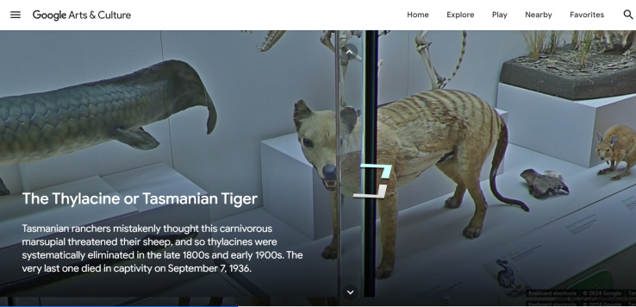
Hình 1a: Unit 3A: Bring back the wolly mammoth (chương trình Thực hành Đọc 1): sinh viên học về một số loài đã tuyệt chủng như mammoth, thylacine, dodo… |  | Hình 1b: Hình ảnh cận cảnh và thông tin của mẫu vật Thylacine tại Bảo tàng Khoa học tự nhiên (Bỉ) trên Google Expeditions: sinh viên có thể xoay camera 360ºC để quan sát
AR Flashcards cung cấp công cụ học tập tương tác bằng cách sử dụng thẻ hình ảnh có khả năng hiện thị nội dung 3D khi quét bằng điện thoại thông minh hoặc máy tính bảng. Cụ thể, AR Flashcards có thể giúp sinh viên học từ vựng một cách trực quan và sinh động. Khi quét thẻ, các hình ảnh 3D sẽ hiện lên, giúp sinh viên dễ dàng liên kết từ vựng với hình ảnh, từ đó ghi nhớ từ vựng hiệu quả hơn. Ví dụ, sinh viên có thể học từ "walrus" bằng cách xem hình ảnh 3D của con hải mã (một loài vật khá xa lạ và thường gây nhầm lẫn) và đọc thông tin liên quan đến loài động vật này. Ngoài ra, giảng viên có thể sử dụng AR Flashcards để giúp sinh viên phát triển kỹ năng đọc hiểu bằng cách yêu cầu các em đọc và diễn giải thông tin trên các thẻ. Những ứng dụng này không chỉ giúp sinh viên nắm vững từ vựng và cải thiện kỹ năng đọc hiểu, mà còn tạo ra môi trường học tập sáng tạo và hấp dẫn, khuyến khích sinh viên tham gia tích cực vào quá trình học tập.
Những ví dụ trên cho thấy giảng viên có thể sử dụng AR để tạo ra các trải nghiệm học tập sống động và trực quan, đặc biệt trong các bước dạy pre-reading và post-reading. Tuy nhiên, có một số ý kiến cho rằng việc nâng cao những trải nghiệm thị giác không có ích gì cho việc học ngôn ngữ nói chung và việc rèn luyện kỹ năng đọc hiểu tiếng Anh nói riêng. Thực tế là, đã có rất nhiều nghiên cứu minh chứng một mối quan hệ rõ ràng giữa việc sử dụng hình ảnh AR và sự phát triển kỹ năng đọc hiểu ngoại ngữ.
Ngay từ rất sớm, các nhà khoa học đã ý thức được tầm quan trọng của việc học trải nghiệm, nêu rõ rằng môi trường học tập không nên bị hạn chế mà nên phù hợp với một thế giới xã hội rộng lớn hơn (Dewey, 1938) và công nghệ AR ngày nay đã và đang làm rất tốt điều đó. Nó giúp nâng cao kiến thức chung, động lực, nhiệt tình, nhận thức văn hóa và sự tự tin của người học (Ebadi & Ebadijalal, 2020). Ngoài ra, những công nghệ liên quan đến tăng cường hình ảnh thị giác giúp tạo ra môi trường học tiếng Anh sống động, chân thực, kích thích tính chủ động của sinh viên và tiết kiệm thời gian giảng dạy (Shyamlee và Phil, 2012).
Cụ thể trong việc dạy - học môn đọc hiểu tiếng Anh, AR giúp thu hút sự chú ý của sinh viên vào việc đọc, giúp các em hiểu rõ hơn khía cạnh khái niệm của văn bản (Amin, 2018). Yunus, Salehi & John (2013) cũng khẳng định rằng các công cụ hỗ trợ hình ảnh tạo ra một mối quan hệ thực sự giữa người đọc và văn bản. Điều này làm cho quá trình đọc trở nên nhanh chóng và sống động hơn. Hamiyet và Yilmaz (2019) tiếp tục chứng minh hiệu quả của AR bằng một thực nghiệm với sự tham gia của 89 sinh viên. Kết quả cho thấy nhóm sinh viên được học với AR có mức độ hiểu biết và khả năng ghi nhớ cao hơn so với nhóm sinh viên học bằng phương pháp truyền thống. Bên cạnh đó, các em còn thể hiện sự hài lòng, mong muốn được tiếp cận những ứng dụng tương tự, và ít căng thẳng hơn trong học tập. Một nghiên cứu gần đây của Nursabra, Syamsinar, Nurchalis, N. F., & Nuralima, R. (2023) cũng chỉ ra rằng AR flashcards có tác dụng tăng cường vốn từ vựng của sinh viên. Tóm lại, việc áp dụng công nghệ AR trong dạy học đọc hiểu tiếng Anh mang lại rất nhiều lợi ích cho sinh viên và xứng đáng để giảng viên nghiên cứu đưa vào áp dụng.
3.1.2 Ứng dụng các phần mềm tương tác
Môn đọc hiểu thường được gắn với hình ảnh sinh viên ngồi tại chỗ, đọc sách và giải các câu hỏi. Tuy nhiên, giảng viên vẫn có nhiều cách để tạo nên một không khí lớp học sôi động hơn bằng cách sử dụng những phần mềm tương tác trực tuyến. Chẳng hạn như, các công cụ như Mentimeter và Poll Everywhere giúp tạo ra các cuộc khảo sát, thăm dò ý kiến, và bản đồ tư duy (word clouds) một cách trực quan. Chúng có thể được sử dụng ở bước trước khi đọc (pre-reading) để kích hoạt kiến thức nền, tạo hứng thú và động lực học tập, cũng như dự đoán nội dung. Mentimeter và Poll Everywhere giúp sinh viên tham gia tích cực vào bài học ngay từ đầu, tạo ra sự kết nối và tương tác giữa các thành viên trong lớp.
Trong suốt quá trình đọc (while-reading), các nền tảng như Kahoot, Quizizz và Quizlet có thể được sử dụng linh hoạt để tạo ra các câu hỏi đọc hiểu mà sinh viên có thể trả lời độc lập hoặc theo nhóm trên điện thoại. Kahoot và Quizizz biến quá trình học trở thành những trò chơi cạnh tranh, giúp tăng động lực và sự hào hứng của sinh viên. Quizlet, với các thẻ học từ và các công cụ ôn tập khác, hỗ trợ sinh viên trong việc ghi nhớ và hiểu sâu nội dung bài đọc.
Ở bước sau khi đọc (post-reading), các công cụ như Padlet và Google Keep giúp sinh viên dễ dàng tham gia vào các thảo luận nhóm, vẽ bản đồ tư duy, tóm tắt bài đọc, và tạo danh sách từ vựng cần ghi nhớ. Padlet là một bảng thông báo ảo cho phép sinh viên chia sẻ ý tưởng và phản hồi ngay lập tức, trong khi Google Keep giúp quản lý thông tin và ghi chú một cách có hệ thống. Những công cụ này không chỉ làm cho bài học trở nên thú vị và tương tác hơn mà còn giúp sinh viên phát triển kỹ năng đọc hiểu một cách toàn diện và hiệu quả.

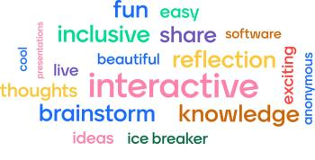 | 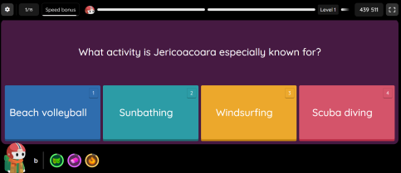 | 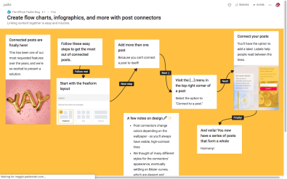
Hình 2a: Word cloud (Mentimeter) | Hình 2b: Câu hỏi trắc nghiệm (Quizziz) | Hình 2c: Info-graphics (Padlet)

Những tác động tích cực của các phần mềm tương tác trên đối với việc nâng cao chất lượng quá trình dạy- học môn đọc hiểu tiếng Anh đã được chứng minh qua nhiều nghiên cứu như Sadeghi & Soltanian (2010), Raffas (2022) … và cũng được đón nhận cũng như đưa vào áp dụng trong thực tế bởi nhiều giảng viên trong những thập kỉ gần đây. Để hiểu tại sao ứng dụng công nghệ có thể cải thiện khả năng hiểu bài đọc của người học, giả thuyết đầu vào của Krashen (1981) có thể cung cấp những hiểu biết quý giá. Theo giả thuyết này, ông khẳng định rằng bất kỳ phương pháp nào cũng có thể có lợi cho việc tiếp thu ngôn ngữ miễn là nó đảm bảo đầu vào có thể hiểu được trong một môi trường với bộ lọc cảm xúc thấp. Bộ lọc cảm xúc (affective filter) là một khái niệm tâm lý chỉ các yếu tố cảm xúc như lo lắng, sợ hãi, động lực và sự tự tin có thể ảnh hưởng đến quá trình tiếp thu ngôn ngữ của người học. Khi bộ lọc cảm xúc cao, người học cảm thấy lo lắng hoặc không thoải mái, điều này có thể cản trở khả năng tiếp thu ngôn ngữ mới. Ngược lại, một môi trường học tập với bộ lọc cảm xúc thấp là nơi người học cảm thấy thoải mái, tự tin, và động lực cao. Trong môi trường này, các emít bị căng thẳng và lo lắng, do đó dễ dàng hơn trong việc tiếp thu và ghi nhớ ngôn ngữ mới. Quan điểm này được củng cố bởi nghiên cứu về não bộ của Taj, Fatimah, Muhammad & Waqar (2017) khẳng định rằng việc ghi nhớ nội dung đọc được tăng lên nếu nó được tiếp nhận trong một môi trường học tập thuận lợi. Ivy (2011) do đó khẳng định rằng việc triển khai công nghệ là điều quan trọng trong bối cảnh sư phạm để thúc đẩy quá trình học ngôn ngữ.
Dựa trên những lý giải đó, chúng tôi nhận thấy việc đưa các phần mềm tương tác vào việc dạy - học môn đọc hiểu tiếng Anh tại trường Cao đẳng Lý Tự Trọng là cần thiết. Trước hết, phần mềm tương tác giúp tạo ra môi trường học tập sinh động và hấp dẫn, thu hút sự chú ý và kích thích hứng thú học tập của sinh viên. Chúng biến quá trình học thành các trò chơi, làm giảm bớt sự căng thẳng và tạo ra bầu không khí học tập tích cực (tạo ra môi trường có bộ lọc cảm xúc thấp). Ngoài ra, các phần mềm này còn giúp tăng cường khả năng tương tác và làm việc nhóm của sinh viên. Phần mềm tương tác cũng hỗ trợ cá nhân hóa quá trình học tập, cho phép giảng viên thiết kế các bài tập và hoạt động phù hợp với trình độ và nhu cầu của từng sinh viên. Và hơn hết, hầu hết các phần mềm kể trên đều có tích hợp AI nên công việc chuẩn bị bài giảng của giảng viên được đơn giản hóa rất nhiều, tiết kiệm được rất nhiều thời gian, công sức và chi phí.
3.1.3. Ứng dụng AI
ChatGPT (hoặc các nền tảng AI tương tự) nếu được sử dụng đúng cách sẽ là một công cụ tuyệt vời để giảng viên có thể thiết kế lại các nhiệm vụ học tập dựa trên bài đọc sẵn có trong giáo trình. Việc này giúp tránh tình trạng sinh viên dựa vào đáp án mà không chú tâm đọc bài khi ở lớp. Thay vì sử dụng những bài tập có sẵn trong giáo trình (mà sinh viên đã có được đáp án), giảng viên có thể dùng AI tạo ra các câu hỏi và bài tập mới mẻ, hấp dẫn hơn, yêu cầu sinh viên phải đọc kỹ và phân tích nội dung để trả lời. Ví dụ, giảng viên có thể sử dụng AI để tạo ra các câu hỏi tình huống, yêu cầu sinh viên áp dụng kiến thức từ bài đọc vào các tình huống thực tế, hoặc tạo ra các bài tập nhóm nơi sinh viên phải thảo luận và đưa ra ý kiến dựa trên nội dung đã học. Ngoài ra, AI có thể giúp tạo ra các bài kiểm tra đánh giá dưới dạng trò chơi, làm tăng hứng thú và động lực học tập cho sinh viên. Một ví dụ cụ thể là sử dụng ChatGPT để tạo ra các câu đố dạng trắc nghiệm hoặc các bài tập điền vào chỗ trống dựa trên nội dung bài đọc, yêu cầu sinh viên phải tìm ra các chi tiết quan trọng và ghi nhớ chúng.

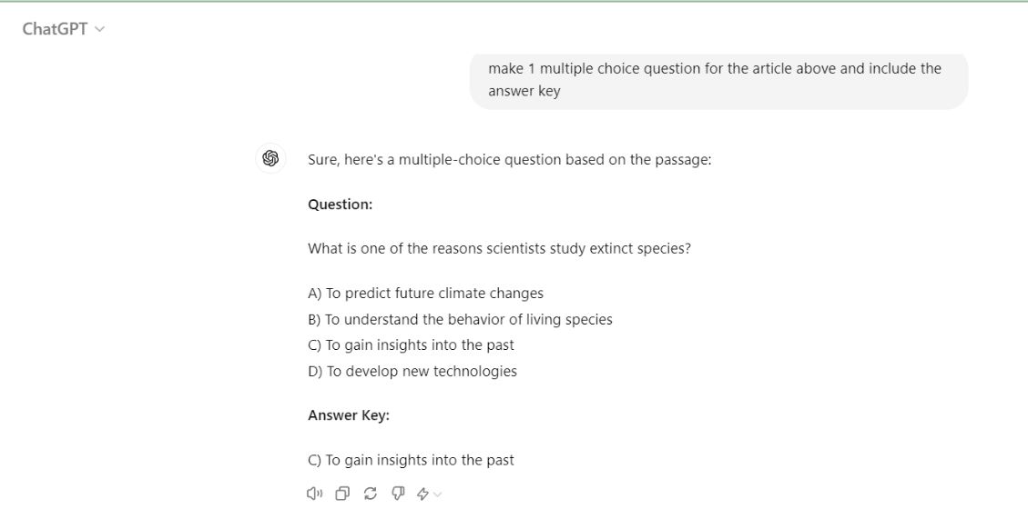
Hình 3: Chat GPT tạo ra 1 câu hỏi trắc nghiệm cho bài đọc Unit 3B: Bring back the wolly mammoth (chương trình Thực hành Đọc 1)

Tuy nhiên, cũng cần lưu ý rằng AI vẫn chỉ là công cụ hỗ trợ. Giảng viên cần định hướng rõ ràng về mục tiêu bài tập, độ khó của bài tập, các kỹ năng đọc sinh viên cần luyện tập và xem xét tính chính xác, tính khả thi, và độ tin cậy của những bài tập mà AI thiết kế trước khi giao cho sinh viên. Chẳng hạn, khi sử dụng AI để tạo ra các câu hỏi đọc hiểu, giảng viên cần kiểm tra lại các câu hỏi này để đảm bảo chúng phù hợp với trình độ của sinh viên và thực sự giúp các emcải thiện kỹ năng đọc hiểu. Nếu AI tạo ra các câu hỏi quá khó hoặc không liên quan đến nội dung bài học, sinh viên có thể cảm thấy bối rối và mất động lực. Do đó, giảng viên cần điều chỉnh lại các bài tập này để đảm bảo chúng phù hợp với mục tiêu học tập và giúp sinh viên phát triển kỹ năng đọc hiểu một cách hiệu quả. Hơn nữa, giảng viên có thể sử dụng AI để phân tích phản hồi của sinh viên, từ đó điều chỉnh phương pháp giảng dạy và nội dung bài học để đáp ứng tốt hơn nhu cầu và khả năng của từng sinh viên.
Những giải pháp trong khuôn khổ lớp học nhìn chung sẽ giải quyết được một số vấn đề đã nêu ở đầu bài viết này như: tăng động lực học cho sinh viên, giúp bài giảng môn đọc hiểu thú vị và trực quan hơn, và tránh tình trạng phụ thuộc vào phần mềm dịch và đáp án. Tuy nhiên, để các kỹ năng đọc hiểu tiếng Anh học được trên lớp trở thành một kỹ năng thành thạo trong cuộc sống, sinh viên cần được hỗ trợ thêm ngoài thời lượng trên lớp để giúp sinh viên củng cố kiến thức, phát triển thói quen đọc sách và nâng cao khả năng đọc hiểu một cách tự nhiên và bền vững.
3.2 . Ngoài lớp học
3.2.1. Ứng dụng tài nguyên số
Trước kia, giảng viên sẽ có thể gặp nhiều khó khăn trong việc tìm nguồn tài nguyên đọc hiểu chất lượng (bao gồm bài đọc phù hợp trình độ sinh viên và bài tập đáng tin cậy) hoặc trong việc chia sẻ nguồn tài nguyên (thường là sách giấy) đến tất cả sinh viên trong lớp. Ngày nay, với sự giúp sức của công nghệ 4.0, việc hỗ trợ sinh viên rèn luyện kỹ năng đọc hiểu tiếng Anh và hình thành thói quen đọc ngoài lớp học trở nên dễ dàng hơn rất nhiều. Chúng tôi xin đề xuất một số nền tảng khá phổ biến và có dạng thức miễn phí.
- Newsela
Newsela là một nền tảng cung cấp các bài báo từ nhiều nguồn khác nhau, được điều chỉnh ở các mức độ đọc khác nhau để phù hợp với trình độ của sinh viên. Việc ứng dụng chuyển đổi số vào nền tảng này mang lại nhiều lợi ích đáng kể cho quá trình dạy-học, đặc biệt là trong môn đọc hiểu tiếng Anh.

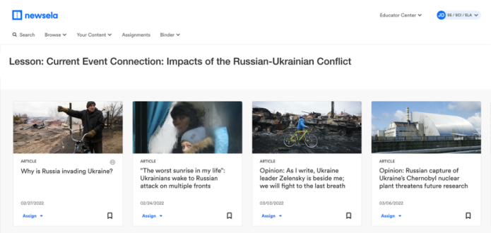
Hình 4: Những bài đọc mang tính thời sự trên Newsela

Một trong những lợi ích quan trọng của Newsela là khả năng cá nhân hóa học tập. Sinh viên có thể đọc các bài báo ở mức độ phù hợp với khả năng của mình, từ đó giúp các emtiếp cận thông tin một cách hiệu quả mà không bị quá tải hoặc cảm thấy chán nản. Ví dụ, một sinh viên có trình độ tiếng Anh trung bình có thể chọn đọc một bài báo về biến đổi khí hậu ở mức độ dễ hơn, trong khi sinh viên có trình độ cao hơn có thể chọn cùng bài báo đó nhưng ở mức độ khó hơn. Điều này giúp đảm bảo rằng mọi sinh viên đều có cơ hội phát triển kỹ năng đọc hiểu theo tốc độ và khả năng riêng của mình.
Newsela cũng cung cấp các câu hỏi và bài tập tương tác kèm theo các bài báo, giúp sinh viên phát triển kỹ năng đọc hiểu một cách toàn diện. Các câu hỏi này không chỉ kiểm tra khả năng nắm bắt thông tin mà còn khuyến khích sinh viên phân tích, suy luận và đưa ra ý kiến cá nhân về nội dung đã đọc. Ví dụ, sau khi đọc một bài báo về sự phát triển công nghệ, sinh viên có thể được yêu cầu trả lời các câu hỏi về nguyên nhân, hậu quả và ý nghĩa của các tiến bộ này, từ đó phát triển kỹ năng tư duy phản biện và phân tích.
Một điểm mạnh khác của Newsela là khả năng cung cấp phản hồi tức thì. Giáo viên có thể theo dõi tiến độ đọc hiểu của sinh viên thông qua các công cụ giám sát trực tuyến và cung cấp phản hồi ngay lập tức. Điều này giúp giáo viên nắm bắt được điểm mạnh và điểm yếu của từng sinh viên, từ đó điều chỉnh phương pháp giảng dạy và hỗ trợ kịp thời. Ví dụ, nếu một sinh viên gặp khó khăn trong việc hiểu một khái niệm cụ thể, giáo viên có thể ngay lập tức cung cấp thêm tài liệu hoặc giải thích để giúp sinh viên vượt qua khó khăn đó.
b.ReadTheory
ReadTheory là một nền tảng trực tuyến cung cấp các bài đọc và câu hỏi trắc nghiệm để giúp sinh viên phát triển kỹ năng đọc hiểu. Việc ứng dụng chuyển đổi số vào nền tảng này mang lại nhiều lợi ích đáng kể cho quá trình dạy-học.
Trước hết, ReadTheory cho phép cá nhân hóa học tập một cách hiệu quả. Nền tảng này cung cấp các bài đọc phù hợp với trình độ của từng sinh viên dựa trên kết quả kiểm tra đầu vào (sinh viên không được tự lựa chọn trình độ như ở Newsela). Điều này giúp đảm bảo rằng mỗi sinh viên được tiếp cận với nội dung học tập phù hợp với khả năng của mình, từ đó tăng cường sự tự tin và động lực học tập. Ví dụ, một sinh viên mới bắt đầu học tiếng Anh sẽ nhận được các bài đọc đơn giản với từ vựng và cấu trúc câu cơ bản, trong khi sinh viên có trình độ cao hơn sẽ được thử thách với các bài đọc phức tạp hơn, yêu cầu khả năng phân tích và tư duy sâu sắc hơn.
Hơn nữa, ReadTheory cung cấp phản hồi tự động, giúp sinh viên nhanh chóng nhận biết và cải thiện những điểm yếu của mình. Hệ thống tự động chấm điểm các câu trả lời và cung cấp phản hồi ngay lập tức, giải thích lý do tại sao câu trả lời đúng hoặc sai. Điều này giúp sinh viên hiểu rõ hơn về lỗi sai của mình và học hỏi từ đó. Ví dụ, nếu một sinh viên trả lời sai một câu hỏi về chi tiết cụ thể trong bài đọc, hệ thống sẽ chỉ ra đoạn văn liên quan và giải thích rõ ràng, giúp sinh viên nắm bắt và ghi nhớ thông tin chính xác hơn.

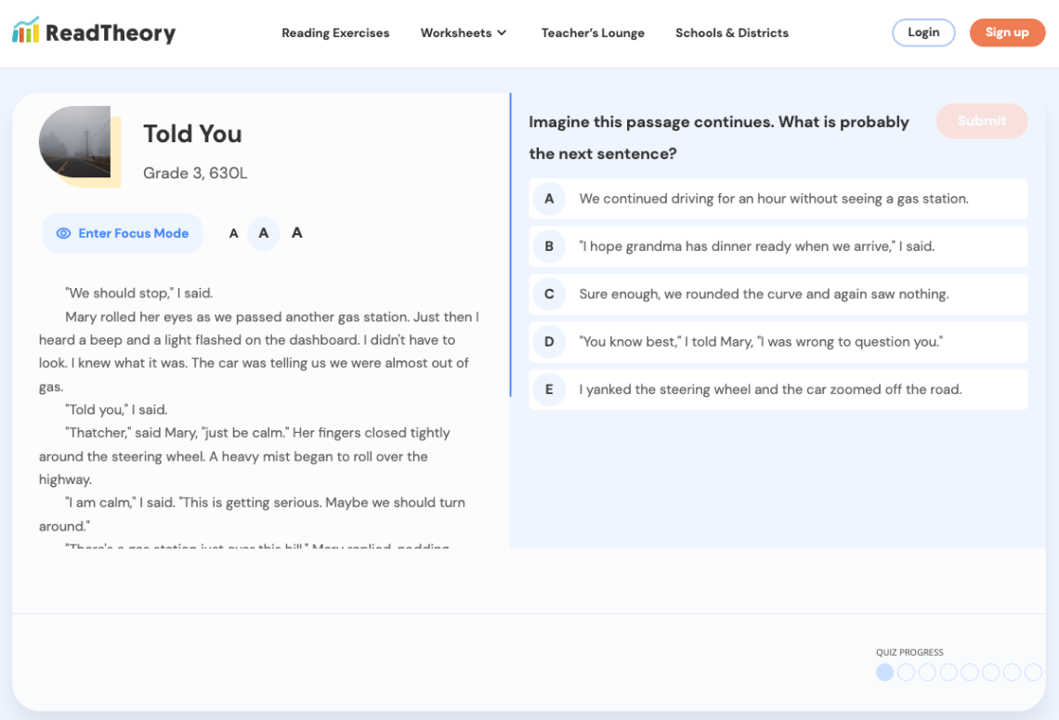
Hình 5: Bài đọc và bài tập trên Readtheory, trình độ sơ cấp (beginner)

Ngoài ra, ReadTheory cho phép giáo viên và sinh viên theo dõi tiến độ và hiệu suất học tập qua các báo cáo chi tiết. Giáo viên có thể xem xét số lượng bài đọc đã hoàn thành, điểm số trung bình, và các kỹ năng đọc hiểu mà sinh viên cần cải thiện. Điều này giúp giáo viên dễ dàng theo dõi sự tiến bộ của sinh viên và điều chỉnh phương pháp giảng dạy một cách linh hoạt và hiệu quả. Ví dụ, nếu báo cáo cho thấy một nhóm sinh viên gặp khó khăn với kỹ năng tóm tắt, giáo viên có thể tập trung vào các hoạt động và bài tập liên quan để cải thiện kỹ năng này.
- CommonLit
CommonLit là một nền tảng cung cấp một thư viện miễn phí gồm các văn bản văn học và phi hư cấu, kèm theo các câu hỏi hướng dẫn và bài tập đọc hiểu. Việc ứng dụng chuyển đổi số vào nền tảng này mang lại nhiều lợi ích thiết thực cho quá trình giảng dạy và học tập.
Một trong những lợi ích nổi bật của CommonLit là cung cấp tài nguyên số miễn phí. Giáo viên có thể dễ dàng truy cập và sử dụng nhiều văn bản đa dạng để tích hợp vào bài giảng của mình mà không phải lo lắng về chi phí. Điều này đặc biệt hữu ích trong bối cảnh nhiều trường học và giáo viên gặp khó khăn về tài chính. Ví dụ, giáo viên có thể lựa chọn các bài đọc về các chủ đề như lịch sử, khoa học, văn hóa để làm phong phú thêm nội dung bài học và đáp ứng nhu cầu học tập của sinh viên.
CommonLit còn cung cấp các câu hỏi và bài tập tương tác kèm theo các văn bản đọc, giúp sinh viên thực hành kỹ năng đọc hiểu và tư duy phản biện. Các câu hỏi này không chỉ kiểm tra khả năng hiểu nội dung mà còn khuyến khích sinh viên suy nghĩ sâu hơn về ý nghĩa và bối cảnh của văn bản. Ví dụ, sau khi đọc một đoạn văn về một sự kiện lịch sử, sinh viên có thể được yêu cầu trả lời các câu hỏi liên quan đến nguyên nhân và hệ quả của sự kiện đó, từ đó phát triển kỹ năng phân tích và tổng hợp thông tin.
Ngoài ra, CommonLit cho phép giáo viên theo dõi sự tiến bộ của sinh viên và đánh giá hiệu quả của các bài học. Nền tảng này cung cấp các báo cáo chi tiết về số lượng bài đọc đã hoàn thành, điểm số và phản hồi từ sinh viên. Giáo viên có thể sử dụng các báo cáo này để nhận biết điểm mạnh và điểm yếu của sinh viên, từ đó điều chỉnh phương pháp giảng dạy một cách hiệu quả. Ví dụ, nếu giáo viên nhận thấy một nhóm sinh viên gặp khó khăn với kỹ năng suy luận, các emcó thể tập trung vào các bài tập và hoạt động giúp cải thiện kỹ năng này trong các buổi học tiếp theo.
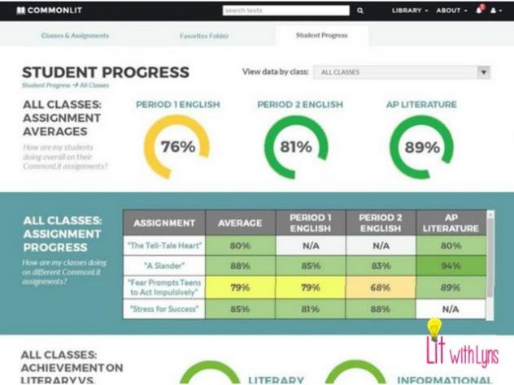
Hình 6: Báo cáo chi tiết về tiến độ của sinh viên trên Commonlit

Dưới đây là bảng tóm tắt và so sánh các tính năng nổi bật của ba nền tảng trên.

Đặc Điểm | Newsela | CommonLit | ReadTheory
Nội dung | Tin tức, bài | Văn học, thơ, … | Bài đọc hiểu
Phiên bản miễn phí | Có | Có | Có
Phiên bản trả phí | Có (Newsela Pro) | Có (CommonLit Distinct) | Không
Cấp độ | Các cấp độ đọc tùy chỉnh | Hệ thống chọn cấp độ đựa vào kiểm tra đầu vào | Thuật toán học tập thích ứng
Đánh giá | Câu hỏi trắc nghiệm và đề thi viết | Trắc nghiệm và câu trả lời mở | Câu hỏi trắc nghiệm đa dạng
Công Cụ giảng viên | Phân tích dữ liệu, theo dõi tiến trình | Kế hoạch giờ giảng, báo cáo dữ liệu | Theo dõi tiến trình, báo cáo dự liệu
Ngôn Ngữ | Tiếng Anh, Tiếng Tây Ban Nha | Tiếng Anh | Tiếng Anh
Bảng 1: So sánh các tính năng nổi bật của Newsela, Common Lit, Read Theory

Nhìn chung cả 3 nền tảng đều có những điểm mạnh chung như:
- Cung cấp tài nguyên số miễn phí: tạo điều kiện cho học sinh thực hành kỹ năng đọc hiểu và tư duy phản biện, chủ đề đa dạng giúp tăng động lực học của sinh viên và bổ sung vốn hiểu biết về nhiều lĩnh vực khác nhau cho các em
- Cá nhân hóa cá nhân hóa học tập: cho phép sinh viên được lựa chọn chủ đề yêu thích và trình độ phù hợp, quyết định thời gian, địa điểm, thời lượng và cách thức học
- Cung cấp phản hồi tự động: giúp sinh viên nhìn nhận được ưu khuyết điểm của bản thân trong kỹ năng đọc hiểu, giúp giảng viên theo dõi tiến độ học tập của sinh viên và đánh giá hiệu quả của quá trình giảng dạy, từ đó nâng cao chất lượng giáo dục một cách toàn diện.
3.2.2. Ứng dụng mạng xã hội và diễn đàn trực tuyến
Như đã khẳng định từ đầu bài viết, kỹ năng đọc hiểu là kỹ năng thiết thực được sử dụng nhiều trong cuộc sống và công việc. Vậy nên, giảng viên nên khuyến khích sinh viên gắn kỹ năng đọc hiểu vào những công nghệ rất quen thuộc trong cuộc sống hằng ngày của các em. Giảng viên có thể hướng dẫn sinh viên tham gia các hội nhóm chia sẻ tài nguyên đọc, các diễn đàn bàn luận về một loại sách, chủ đề mà các em quan tâm.
Để bổ sung và minh họa thêm cho ý tưởng, giảng viên có thể khuyến khích sinh viên tham gia vào các diễn đàn trên Goodreads và Reddit để tăng cường kỹ năng đọc hiểu. Ví dụ, trên Goodreads, sinh viên có thể tham gia vào các nhóm đọc sách cụ thể như "Classics Book Club" để thảo luận về các tác phẩm văn học kinh điển và chia sẻ những suy nghĩ của mình về những đoạn đọc phức tạp. Điều này giúp các emrèn luyện khả năng phân tích và suy luận từ văn bản, từ đó nâng cao kỹ năng đọc hiểu và phản biện.
Bên cạnh đó, giảng viên cũng có thể thiết lập một diễn đàn trực tuyến riêng cho lớp học trên các nền tảng như Facebook, nơi sinh viên có thể thực hiện các nhiệm vụ thú vị liên quan đến kỹ năng đọc hiểu tiếng Anh. Ví dụ, sinh viên có thể tạo và chia sẻ các video giới thiệu về những cuốn sách các em đã đọc (book trailers), hoặc vẽ tranh minh họa cho những cảnh quan trọng trong tiểu thuyết. Những hoạt động này không chỉ khuyến khích sinh viên tiếp cận với văn hóa đọc một cách tích cực mà còn giúp các emáp dụng và củng cố những kỹ năng đọc hiểu một cách sáng tạo và sinh động.

3. Kết luận
Kỹ năng đọc hiểu tiếng Anh đóng vai trò thiết yếu đối với sinh viên ngành tiếng Anh, không chỉ trong việc thu nhận kiến thức mà còn trong việc tiếp cận tài liệu học tập và phát triển tư duy phản biện. Sự quan trọng của kỹ năng này càng được khẳng định khi áp dụng các công nghệ 4.0 vào giáo dục, giúp tối ưu hóa quá trình học tập và giảng dạy. Các công nghệ như AR, phần mềm tương tác và AI đã tạo ra môi trường học tập sinh động, tăng cường động lực và sự hứng thú của sinh viên.
Những giải pháp trong bài viết này tập trung vào việc tận dụng các công nghệ hiện đại để nâng cao chất lượng giảng dạy và học tập môn đọc hiểu tiếng Anh tại trường Cao đẳng Lý Tự Trọng TpHCM. Việc áp dụng các công nghệ này không chỉ giúp sinh viên cải thiện kỹ năng đọc hiểu mà còn hỗ trợ giảng viên trong việc thiết kế bài giảng phong phú và hấp dẫn hơn. Tuy nhiên, để đạt được hiệu quả cao nhất, cần có sự cân nhắc kỹ lưỡng và hướng dẫn cụ thể trong việc sử dụng công nghệ, đảm bảo phù hợp với trình độ và nhu cầu của sinh viên.
Trong tương lai, việc tiếp tục nghiên cứu và ứng dụng các công nghệ mới sẽ đóng vai trò quan trọng trong việc nâng cao chất lượng giảng dạy và học tập, giúp sinh viên ngành tiếng Anh phát triển toàn diện kỹ năng đọc hiểu và đạt được thành công trong học tập cũng như sự nghiệp.

Tài liệu tham khảo
Amin, R., Azim, M., & Kalam, A. (2018). The benefit of using multimedia projector in English language teaching classroom. International Journal of Social Sciences & Humanities, 3(1), 62-76.
Anderson, R., Hiebert, E., Scott, J., & Wilkinson, I. (1985). Becoming a nation of readers: The report of the commission on reading. Washington, DC: National Institute of Education and the Center for the Study of Reading.
Bursali, H., & Yilmaz, R. M. (2019). Effect of augmented reality applications on secondary school students' reading comprehension and learning permanency. Computers in Human Behavior, 95, 126-135. https://doi.org/10.1016/j.chb.2019.01.035
Dewey, J. (1997). Experience and Education [1938]. New York: First Touchstone Edition.
Ebadi, S., & Ebadijalal, M. (2020). The effect of Google Expeditions virtual reality on EFL learners’ willingness to communicate and oral proficiency. Computer Assisted Language Learning, 35(8), 1975–2000. https://doi.org/10.1080/09588221.2020.1854311
Farid, M. A., & Akbar, G. (2012). Language teaching theories, approaches, methods, and skills. N.P.: Azad University.
Ivy, T. I. (2012). Technology and the language teacher. Arts Faculty Journal, 4, 206-223.
Krashen, S. (1981). Second language acquisition. Second Language Learning, 3(7), 19-39.
Nursabra, N., Syamsinar, S., Nurchalis, N. F., & Nuralima, R. (2023). The use of augmented reality flashcard in enriching students’ vocabulary. Cokroaminoto Journal of Primary Education, 6(1), 73-81. https://doi.org/10.30605/cjpe.612023.2493
Raffas, A. (2022). Teaching reading through ICTs: Computer-based applications and software for reading. El Mohtaref Journal of Sports, 9(4), 504-519.
Sadeghi, A., & Soltanian, N. (2010). Motivational and learning effects of computer-aided procedures on students' reading comprehension. Teaching English as a Second Language Quarterly (Journal of Teaching Language Skills), 2(3), 107-139.
Shyamlee, S. D., & Phil, M. (2012). Use of technology in English language teaching and learning: An analysis. In International Conference on Language, Medias and Culture IPEDR, 33, 150-156.
Sultana, F. (2014). Efficacy of outside-classroom English language learning: A study of intermediate Bengali medium students studying English at tertiary level in Bangladesh.
Yunus, M. M., Salehi, H., & John, S. A. (2013). Using visual aids as a motivational tool in enhancing students’ interest in reading literary text. In Recent Advances in Educational Technologies, 114-117

